ФИО психолога | Адрес, по которому можно обратиться | Режим работы | Контактный телефон |  | Шапирова Светлана Борисовна | Луговой, ул.Пушкина 8,  каб. 210 | Пн-пт: с 8:30 до 12:00, с 13:30 до 15:45 | 89044685832
Богданова Ольга Александровна | Междуреченский,  ул. Центральная 54, каб.211 | Пн-пт:с 8:00 до 12:00, с 13:30 до 16:00  Сб:с 8:00 до 12:00 | 8(34677) 33172 |  | Менькова Лариса Васильевна | Междуреченский, ул. Центральная 19А | Пн-пт: с 8:30 до 12:30, с 13:30 до 16:30 | 89044568048
Дементьева Татьяна Борисовна | Междуреченский,  ул. Кондинская 3, каб.26 | Пн-пт: с 8:00 до 12:00, с 13:30 до 15:30 | 8(34677) 33205 |  | Семенова Надежда Юрьевна | Междуреченский,  ул. Сибирская 53 | Пн-пт: с 8:30 до 12:30, с 13:30 до 16:30 | 8 (34677) 32163 доб.(111)
Энзель  Татьяна Геннадьевна | Леуши,  ул. Волгоградская 51 | Пн-пт: с 8:00 до 12:00, с 13:30 до 17:00 | 89519635997 |  | Марьинских –Деева  Наталья Владимировна | Шугур,  ул. Школьная 8 | Пн-пт: с 11:00 до 15:30 | 89505083707
Левина  Татьяна Александровна | Леуши,  ул. Волгоградская 51 | Пн-пт: с 8:00 до 12:00, с 13:30 до 17:00 | 89519635997  Levina_TA86@mail.ru |  | Добрынина Ольга Валентиновна | Мортка,  ул. Г.М. Борисова 5, каб. №219 | Пн-пт: с 8:00 до 12:30, с 13:30 до 15:00 | 8 (34677) 30347  89224242345
Гомонова Оксана Дмитриевна | Ушья,  ул. Юбилейная 9 | Пн-пт: с 8:30 до 12:00, с 13:30 до 17:12 | 8 (34676) 49158 |  | Слюсарева  Наталья Анатольевна | Мортка,  ул. Г.М. Борисова, 52 | Пн-пт: с 8:00 до 12:30, с 13:30 до 15:00 | 8 (34677) 30347  89003863149  89224180229
Филимонова Татьяна Михайловна | Болчары,  ул. Колхозная 1,  каб. 1 – 27 | Пн: с 14:00 до 14:40  Вт: с 12:20 до 13:00  Ср: с 12:30 до 13:10 | 89505016175 |  | Актаева Надежда Ивановна | Юмас,  ул. Полевая 16а | Пн-пт: с 8:00 до 12:00 | 8 (34677) 53027
Баннова Людмила Халиловна | Кондинское,  ул. Советская 16 | Пн-пт: с 8:00 до 12:00, с 12:30 до 16:00 | 89527210465 |  | Суязова  Елена Михайловна | Ягодный,  ул. Центральная 27 | Пн-пт: с 8:30 до 11:00, с 12:30 до 17:12 | 8 (34677)51075
Шабанова Елена Анатольевна | Куминский,  ул. П. Морозова 7 | Пн-пт: с 8:30 до 12:00, с 13:30 до 15:45 | 8(34677) 39173 |  | Таршилова Екатерина Алексеевна | Мулымья,  ул.Лесная 6а | Пн-пт: с 8:15 до 12:00, с 13:00 до 15:00 | 8 (34677) 55272
Бабкина Евгения Игоревна | Междуреченский,  ул. Комбинатская 2 | Пн: с 9:00 до 13:00, с 14:00 до 18:00,  вт-пт: с 9:00 до 13:00, с 14:00 до 17:00 | 8 (34677) 32981 |  | Егорова Евгения Владимировна | Мулымья,  ул. Лесная 2 | Пн: с 9:00 до 13:00, с 14:00 до 18:00,  вт-пт: с 9:00 до 13:00, с 14:00 до 17:00 | 8 (34677) 55101,  89088949854
Репина Ольга Сергеевна | Междуреченский,  ул. Комбинатская 2 | Пн: с 9:00 до 13:00, с 14:00 до 18:00,  вт-пт: с 9:00 до 13:00, с 14:00 до 17:00 | 8 (34677) 32736 |  | Маришина Мария Андреевна | Кондинское,  ул. Энгельса 3 | Пн: с 9:00 до 13:00, с 14:00 до 18:00,  вт-пт: с 9:00 до 13:00, с 14:00 до 17:00 | 8 (34677) 21837
Крысальная Анжелика Сергеевна | Междуреченский,  ул. Комбинатская 2 | Пн: с 9:00 до 13:00, с 14:00 до 18:00,  вт-пт: с 9:00 до 13:00, с 14:00 до 17:00 | 8 (34677) 32736 |  | Вербицкая Елена Александровна | Междуреченский,  ул. Комбинатская 2 | Пн: с 9:00 до 13:00, с 14:00 до 18:00,  вт-пт: с 9:00 до 13:00, с 14:00 до 17:00 | 8 (34677) 32928
Мацукова Ирина Георгиевна | Леуши,  ул. Волгоградская 55 | Пн-пт: с 8:30 до 12:00, с 13:30 до 16:00 | 89024978907 |  | Если вы подумали о помощи психолога, не стоит откладывать визит к нему на неопределенный срок, ведь ребенок развивается очень быстро, проходя один этап за другим, и можно просто упустить период, наиболее благоприятный для развития того или иного умения, для решения той или иной проблемы. Лучше вовремя определить тактику и стратегию преодоления возникшей кризисной ситуации, чем переделывать что-то или ломать в ребенке потом

Когда нужно обращаться к психологу?

* Потеря контроля. Даже при самых гармоничных отношениях между родителями и детьми бывают моменты, когда ребенок не слушается, и это нормально, потому что свидетельствует о становлении личности маленького человека. Но если вы чувствуете, что теряете контроль над ребенком и вам все труднее ладить с ним, то лучше посоветоваться со специалистом, который сможет объективно оценить ситуацию и подсказать способы выхода из нее.

* Страхи. Помощь психолога необходима, если у ребенка постоянный страх темноты, страх оставаться одному в комнате, страх перед дождем, грозой, сильным ветром. Некоторые дети боятся насекомых, животных, незнакомых людей. Чувство страха угнетает ребенка, подавляет его активность, инициативу и нередко ведет к беспомощности перед ситуацией. Хотя в определенном возрасте страхи – явление естественное, говорящее о развитии воображения ребенка. Но даже в этом случае психолог поможет безболезненно преодолеть этот дискомфортный для матери и ребенка момент.

* Застенчивость. Самовосприятие слишком застенчивых детей достаточно негативно: они избегают контактов со сверстниками, чрезмерно чувствительны к критике, не проявляют инициативы, не утверждают и не защищают себя. Эти черты характера формируются в детстве, но застенчивость можно преодолеть.

* Агрессивность. Наверное, все родители в той или иной степени сталкивались с этой проблемой. Малыш сердится на вас, может обидеть другого ребенка, причинить боль собаке или кошке, демонстративно сломать игрушку, объявив, что она ему не нравится. Причин такого поведения огромное множество. Важно, чтобы оно не закрепилось и не вошло в черту характера ребенка, не ушло глубоко внутрь, не помешало в установлении нормальных отношений с окружающим миром. Помочь в этом случае может только психолог.

* Чрезмерная активность. Она становится причиной злости, нарушения планов, неудач и других неприятностей не только для ребенка, но и для родителей. Помощь психолога здесь просто необходима. Он посоветует, как направить активность ребенка в нужное русло.

* Особые ситуации. Психика ребенка очень хрупка и уязвима. В жизни порой бывают такие ситуации, с которыми трудно справиться даже взрослым. К ним относятся смерть одного из членов семьи, развод родителей; появление нового члена семьи и т.д.. В этих случаях стоит обратиться к психологу.

* Плохая успеваемость в школе. Родителей должно беспокоить, если вдруг резко ухудшились оценки, несмотря на старания ребенка, или он отказывается идти в школу без видимых на то причин.

Комиссия по делам несовершеннолетних и защите их прав Кондинского района
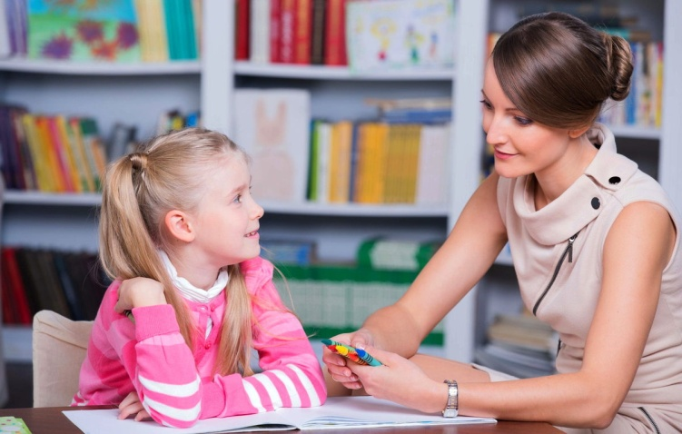

Практикующие психологи
Кондинского района

«Неверно думать, что психолога нужно посещать только в случаях проблемных ситуаций. Если у вас в семье царит любовь и согласие и нет проблем, желательно просто прийти, чтобы выявить потенциальные возможности вашего ребенка: к чему он более способен, как лучше развить в нем гармоничную личность. Пройдя серию тестов у психолога, вы получите нужную и полезную информацию..»

ТЕЛЕФОНЫ ДОВЕРИЯ:
35-151 – ОМВД по Кондинскому району, круглосуточно;
8-800-2000-122 – общероссийский детский телефон доверия.

